简号 J1⑧70+1913：残牍（以纵、不直论，缀合）

来源出处
里耶古城一号井第八层出土，原整理号 8-70+8-1913。
释文、注释：《里耶秦简牍校释》第一卷，第 54 页。
图版、单字字形：秦簡字形庫（www.kaom.net）《里耶1》。

图片
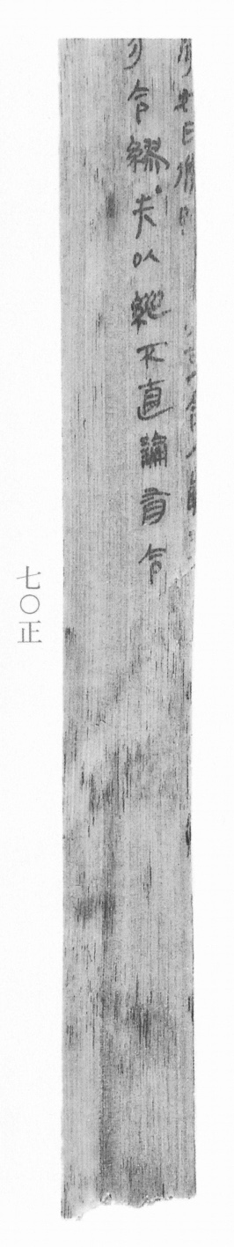
图1 里耶秦简 8-70正 正面实物照片。出处：秦簡字形庫（www.kaom.net）《里耶1》图版。
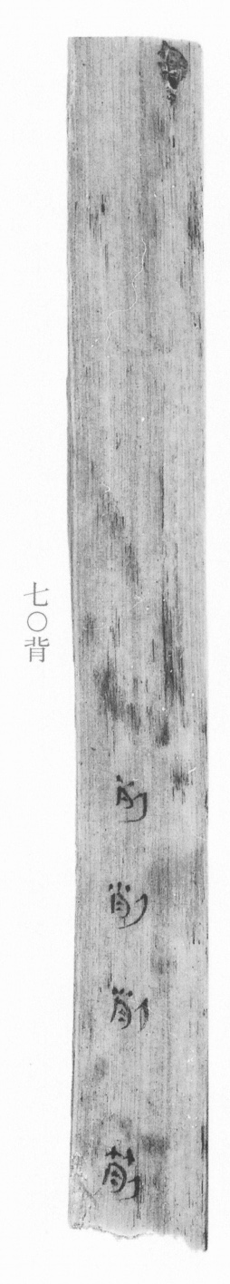
图2 8-70背 背面。出处同图1。
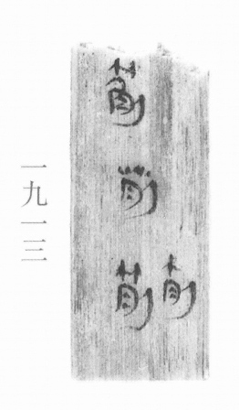
图3 8-1913 。出处同图1。
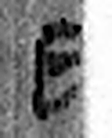 日 實也。太陽之精不虧。从囗一。象形。凡日之屬皆从日。（《说文解字》卷七·日部）
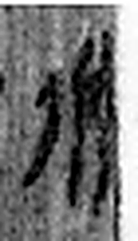 備 愼也。从人𤰈聲。（《说文解字》卷八·人部）
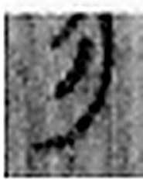 勿 州里所建旗。象其柄，有三游。雜帛，幅半異。所以趣民，故遽，稱勿勿。凡勿之屬皆从勿。（《说文解字》卷九·勿部）
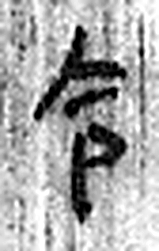 令 發號也。从亼、卪。（《说文解字》卷九·卩部）
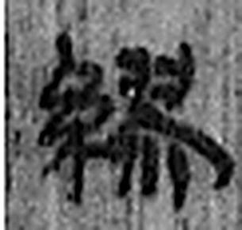 繆 枲之十絜也。一曰綢繆。从糸翏聲。（《说文解字》卷十三·糸部）
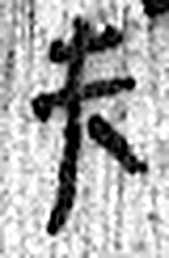 失 縱也。从手乙聲。（《说文解字》卷十二·手部）
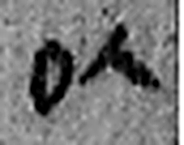 以 用也。从反巳。賈侍中說：巳，意巳實也。象形。（《说文解字》卷十四·巳部）
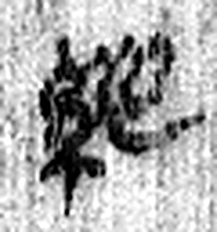 縱 緩也。一曰舍也。从糸從聲。（《说文解字》卷十三·糸部）
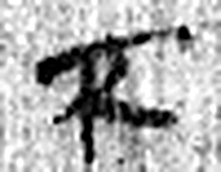 不 鳥飛上翔不下來也。从一，一猶天也。象形。凡不之屬皆从不。（《说文解字》卷十二·不部）
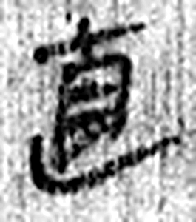 直 正見也。从𠃊从十从目。（《说文解字》卷十二·𠃊部）
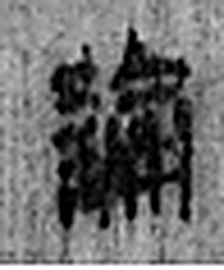 論 議也。从言侖聲。（《说文解字》卷三·言部）
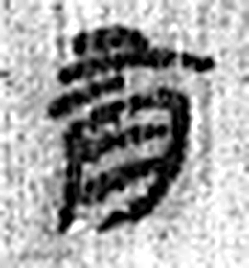 有 不宜有也。《春秋傳》曰：“日月有食之。”从月又聲。凡有之屬皆从有。（《说文解字》卷七·有部）
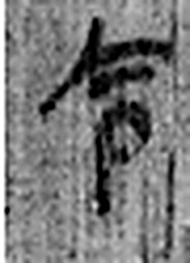 令 發號也。从亼、卪。（《说文解字》卷九·卩部）
图4 8-70+8-1913 逐字字形与本义（共 13 字，按原简文字序）。字形出处：秦簡字形庫（www.kaom.net）《里耶1》；本义出处：《说文解字》大徐本。

释文
〼□□□□□ □□□□□……〼Ⅰ
〼勿令缪失，以纵、不直论^{［1］}，有令^{［2］}〼Ⅱ8-70+8-1913
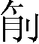Ⅰ
列削削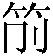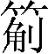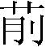^{［3］}Ⅱ8-70背+8-1913背

文字
以下照录《里耶秦简牍校释》第一卷注文。
[1] 纵，《汉书·景武昭宣元功臣表》新畤侯赵弟“太始三年为太常鞠狱不实”注引晋灼曰：“出罪为故纵。”不直，《汉书·景武昭宣元功臣表》注：“入罪为故不直。”《法律答问》93号简云：“论狱何谓‘不直’？何谓‘纵囚’？罪当重而端轻之，当轻而端重之，是谓‘不直’。当论而端弗论，及偒其狱，端令不致，论出之，是谓‘纵囚’”。
[2] 8-70、8-1913二片缀合后断裂处茬口吻合，字迹相同，当可缀合。
[3] 背面为习字简。

书法
残片缀合，正面两栏，栏末以Ⅰ、Ⅱ标序；背面存「列削削」数字。字小而密。（据图1、图2）

简牍形制
8-70 与 8-1913 缀合；木牍，正、背两面书写。（《校释》注［2］）

书写方式
墨色中等。（据图1）

美育价值
「以纵、不直论」是判语——出罪叫纵，判案不公叫不直。

